Commune : | Établissement :
  Classe : | Enseignant :
À compléter impérativement


Rends-toi sur le site de l'historien Gérard Coulon
http://gerardcoulon.chez-alice.fr/enseignants/enseignants.htm , tu y retrouveras ce bas-relief.
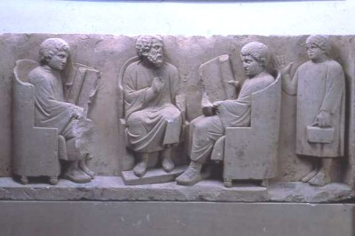
a) Comment s'appelle le rouleau de papyrus sur lequel lisent les deux élèves ?
b) Lis cette citation : « Si l’enfant obéit spontanément, rien de mieux ; sinon, comme on redresse un bâton tordu et recourbé, on le redresse par des menaces et par des coups. »
Quel philosophe de l'Antiquité est l'auteur de cette sentence ?

Pour retrouver l'auteur ou l'origine d'une citation - même longue -, il suffit de copier la citation et de la coller dans le moteur de recherche « Google » en l'encadrant de guillemets.


Lis cette citation et réponds aux questions suivantes.
"Ils sont "louveteaux" ou petits gars de huit à onze ans, "garçons" de douze à quinze et "irènes" ou éphèbes de seize à vingt. A partir de douze ans ils vivent entièrement en collectivité ; cette obligation ne s'arrêtera qu'à trente ans, âge auquel l'homme peut enfin prendre ses repas et dormir chez lui.
a) Où cela se passait-il ?
b) Quel homme est, selon la légende, le fondateur des lois régissant cette éducation ?


Rends-toi sur le site de la Bibliothèque nationale de France à cette adresse précise : http://classes.bnf.fr/ema/groplan/index.htm  Retrouve parmi les miniatures l'image suivante (Les quatre âges)  Écoute le commentaire de cette enluminure du XVème siècle et réponds aux questions.  a) Quelle est la couleur privilégiée de l'enfance ?  b) Quelles sont les couleurs du luxe et de la mort ?  c) Qui adresse un dernier regard à sa jeunesse disparue ?  d) L'enfant regarde au loin. Qu'est-ce que cela signifie ? | 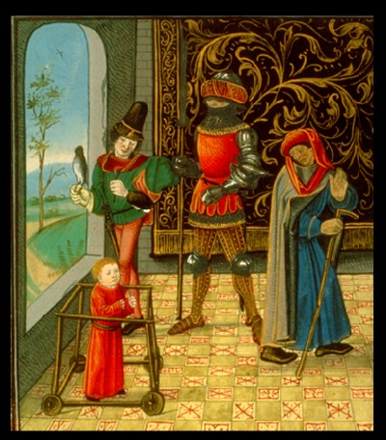

Le travail des enfants
Lis le petit texte suivant et réponds aux questions.
Des enfants dans les mines
Pendant longtemps, jusque vers 1880, les enfants ont travaillé dans les mines. Leur petite taille leur permettait de se glisser dans les galeries les plus étroites. Ils poussaient des wagonnets remplis de charbon, au risque de se faire écraser quand, à bout de force, ils ne pouvaient plus retenir la lourde charge. Ils subissaient les mêmes risques que les adultes et vivaient dans des conditions effroyables, parfois dès l'âge de six ans. C'est ainsi qu'à Béthune, en 1861, lors d'un accident dans la mine, sur dix-huit morts, on compta sept enfants dont certains avaient juste neuf ans.
a) En 1840, quel sénateur présente pour la première fois un projet de loi sur le travail des enfants ?
b) Quel philosophe et homme politique fut accusé, après avoir écrit un ouvrage intitulé "L’ouvrier de huit ans", de vouloir ruiner l’industrie française ?


L'enfant abandonné
Lis le petit texte suivant et réponds aux questions.

A Paris, on compte plus de 7 000 abandons d'enfants par an dans la période qui précède la Révolution. La pratique la plus courante consiste à "exposer" son enfant dans un lieu public, souvent sous un porche d'église. Beaucoup d'enfants sont également abandonnés à l'hôpital après leur naissance ou chez les sages-femmes.
Vers 1800, plusieurs villes mettent en place un guichet tournant installé dans la façade des hospices. Ce dispositif
permet aux parents de déposer leur enfant dans l'anonymat et en toute sécurité.

a) Comment s'appelle ce guichet tournant ?

b) Trouve une image le représentant.


Un groupe de 44 enfants a marqué l'histoire.

a) Où s'est déroulée cette affaire ?

b) Quelle est la date de cet événement ?

d) Qui est le responsable de cette affaire ?

c) Qu'est-il arrivé précisément à ces 44 enfants ?

